《算法分析与设计》实验报告

实验序号：B0901000-02 实验项目名称： 实现阿克曼函数及汉诺塔
学 号 | 1309030141 | 姓 名 | 胡美娟 | 专业、班 | 信管1301
实验地点 | 文波217 | 指导教师 | 刘勘 | 时间 | 2015年10月16号
一、实验目的及要求
（一）实验项目1：编程实现阿克曼函数。
（二）实验项目2：编程实现汉诺塔问题。

二、实验设备（环境）及要求
PC机，Windows 7，Visual Studio 2010;

三、实验内容要求
(1) 编程实现阿克曼函数。
Ackermann函数定义如下：
若m=0，返回n+1。
若m>0且n=0，返回Ackermann(m-1,1)。
若m>0且n>0，返回Ackermann(m-1,Ackermann(m,n-1))。
使用递归方法即可完成。

(2) 编程实现汉诺塔问题。
汉诺塔定义：
汉诺塔是由三根杆子A，B，C组成的。A杆上有N个(N>1)圆盘，盘的尺寸由下到上依次变小。要求按下列规则将所有圆盘移至C杆：每次只能移动一个圆盘；大盘不能叠在小盘上面。提示：可将圆盘临时置于B杆，也可将从A杆移出的圆盘重新移回A杆，但都必须尊循上述两条规则。
因此，也是可以使用递归的算法完成。

五、分析讨论 （根据实验写出一些心得或分析等）
答： 这次的试验都是关于递归算法的，汉诺塔问题由于上课老师给我们玩过那个游戏，感觉印象比较深刻，所以做起来比较有思路，但是递归内部的思想还是经过一番思考得到的，最后这两个程序都完成了，还是有所收获的。

六、教师评语  1．按时完成实验；  2．实验内容和过程记录完整；  3．回答问题完整、正确；  4．有实验的心得或讨论；  5．实验报告的撰写认真、格式符合要求，没有抄袭行为。  签名：  日期：2012.6 |  |  |  |  |  | 成绩

本实验的操作步骤如下。
- 实现阿克曼函数：
#include<iostream>
using namespace std;
int AKM(int m,int n)
{
if(m==0)
return n+1;
else
if(m>0&&n==0)
return AKM(m-1,1);
else
if(m>0&&n>0)
return AKM(m-1,AKM(m,n-1));

}

void main()
{
int m,n;
cin>>m>>n;
cout<<AKM(m,n);
}

结果如下：
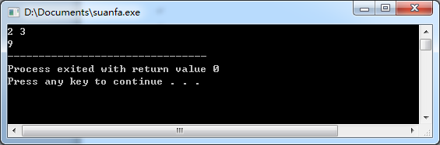
- 汉诺塔问题：
#include<iostream>
using namespace std;

static int i;
void move(int n,char A,char C)
{
i++;
cout<<"第"<<i<<"步"<<":"<<n <<"号盘子从"<<A<<"到"<<C<<endl;
}

void hnt(int n,char A,char B,char C)
{
if(n==1)
move(n,A,C);
else
if(n>1)
{
hnt(n-1,A,C,B);
move(n,A,C);
hnt(n-1,B,A,C);
}
}
int main()
{
int n;
char X,Y,Z;
cin>>n>>X>>Y>>Z;
hnt(n,X,Y,Z);
cout<<"总步数:"<<i;
return 0;
}结果如下：
